28.09.2022 В целях повышения финансовой грамотности в ГДО с. Дубовое проведена ролевая игра «Поиграем в магазин»
Ролевая игра «Поиграем в магазин»
Тема: Поход в магазин.
Цель: Знакомство детей с экономическим понятием «деньги». Формировать представление детей о деньгах, какие бывают деньги и их предназначение, способствовать развитию воображения и творческой активности, воспитывать правильное обращения с деньгами.

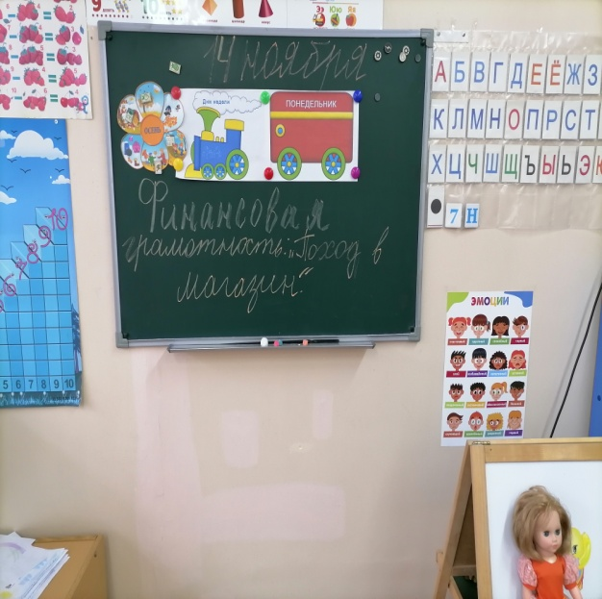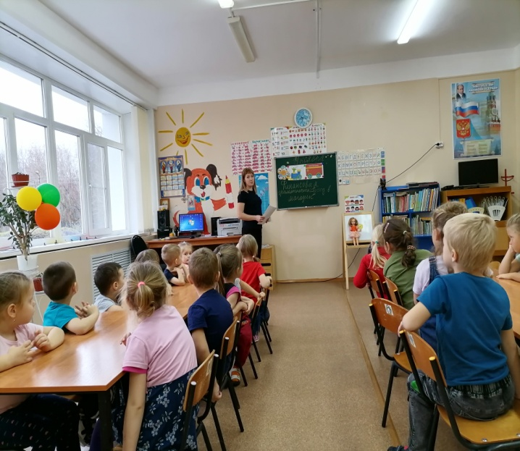
Проведено занятие по финансовой грамотности.
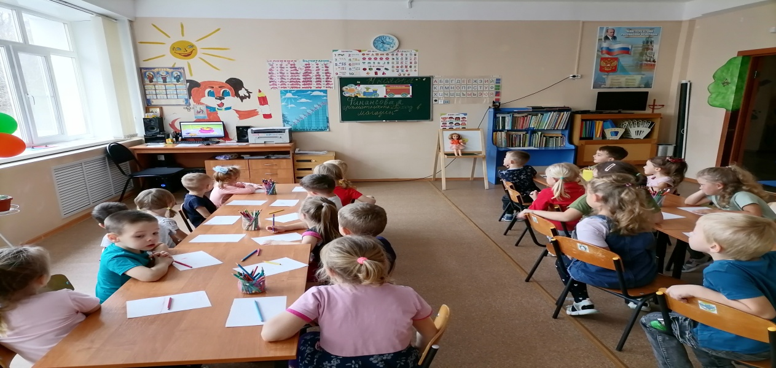
Просмотр видеоролика и игра: «Что можно и нельзя купить за деньги», дети активно отвечали на вопросы и зарисовывали ответы.
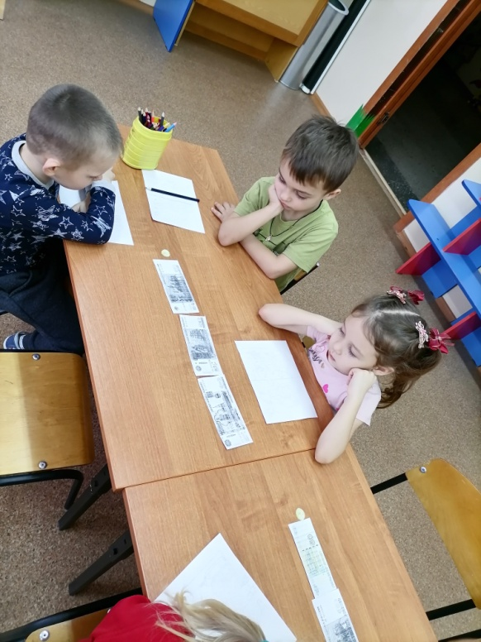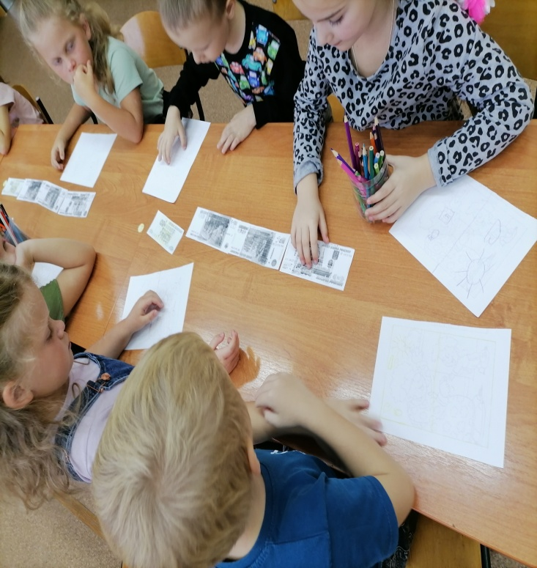

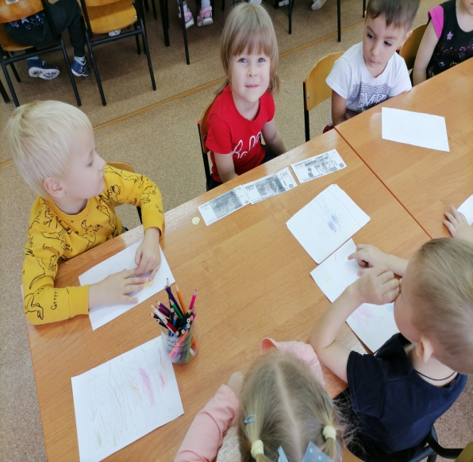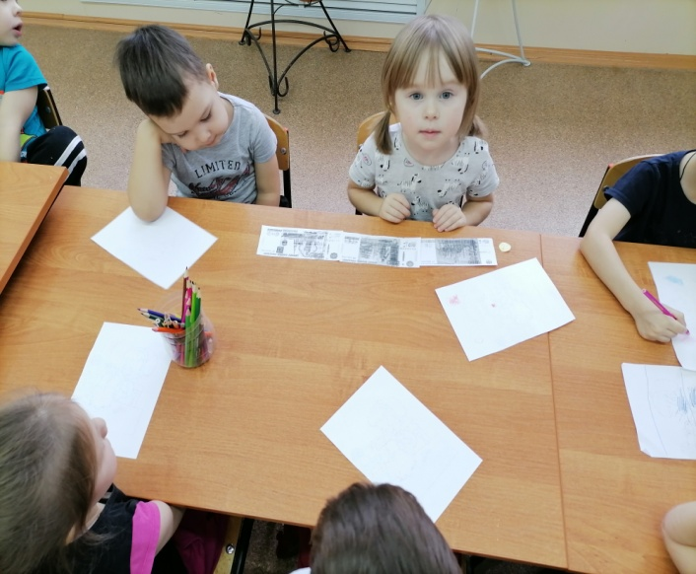
Игра «Собери купюры по величине»
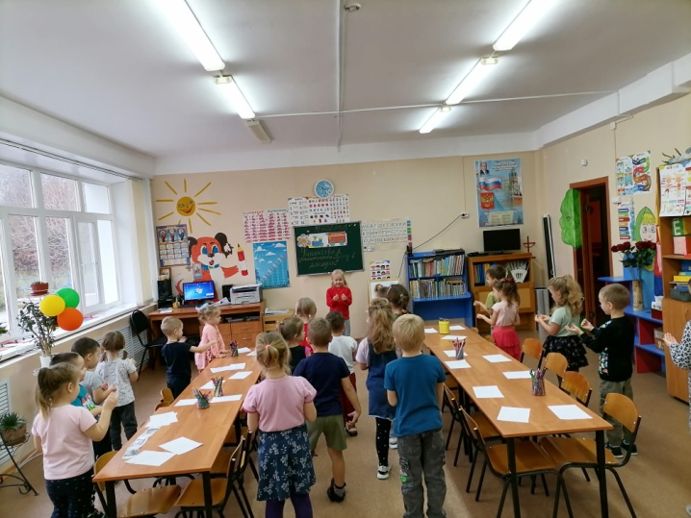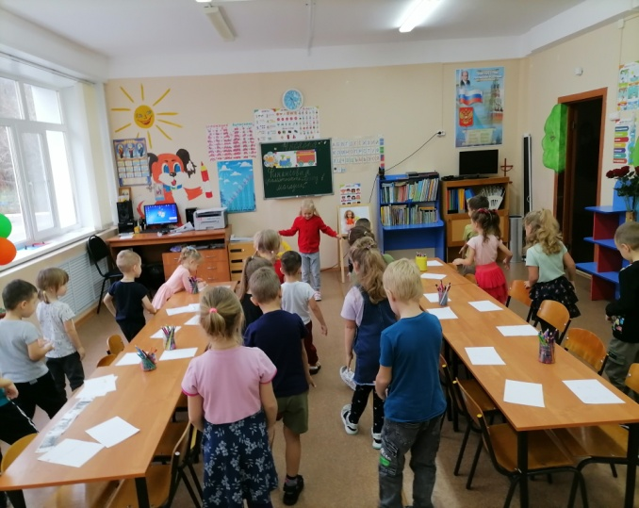
Физкультминутка «Покупка»
Мы бежали по дорожке
Вдруг, порвались босоножки!
Что же делать? Как нам быть?
Где же обувь нам добыть?
Будем туфли покупать!
Станем денежки считать!
Вот мы туфельки купили!
И не стали мы грустить!
Будем бережно носить!

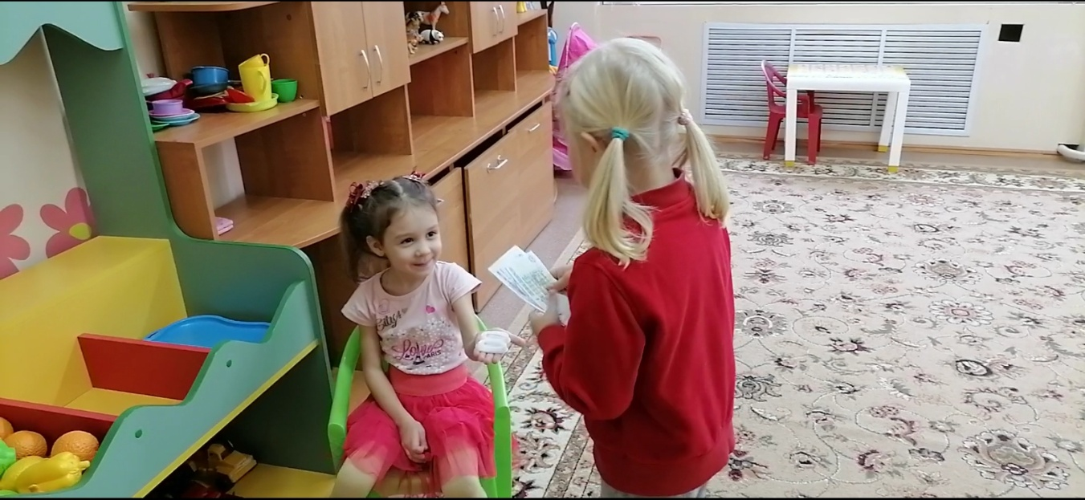

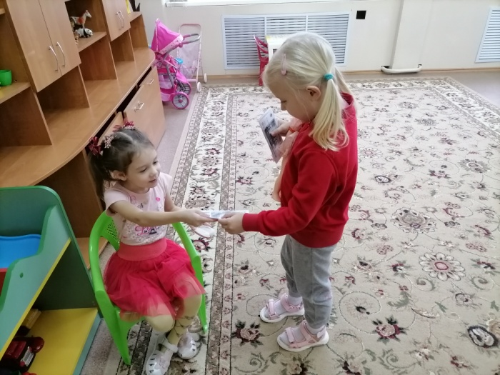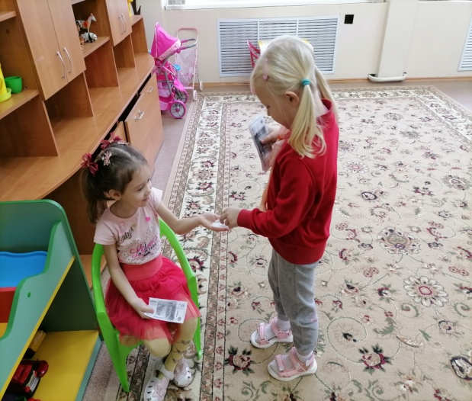

Купили туфельки для куклы Маши.

